И тут возникает проблема по разработке паттернов.

С одной стороны каждое ценовое движение на фиксированный промежуток будет иметь свои особенности / шероховатости.

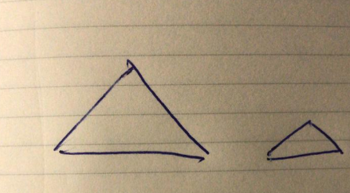

Два тоеугольника. Мы видим что они схожи. Только масштаб разный. Но есть микроотличия

И машина их будет считать разными

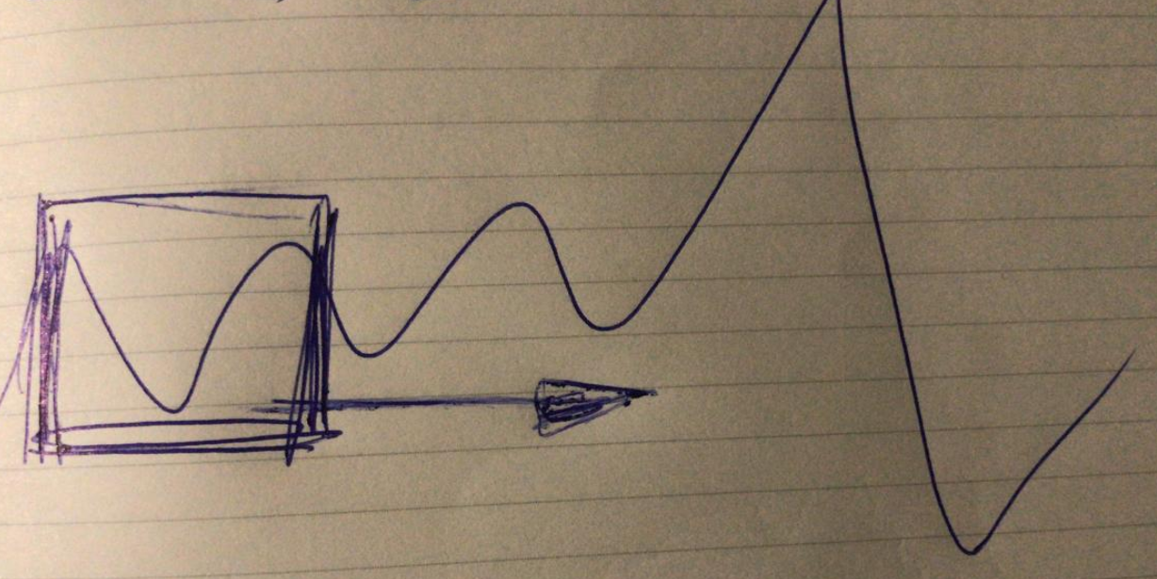

Второй момент, если взять скользящее окно и двигать его, мы получим примерно одни и теже паттерны, но тоже разные для машины

Есть такая штука: генератор уникальных ключей

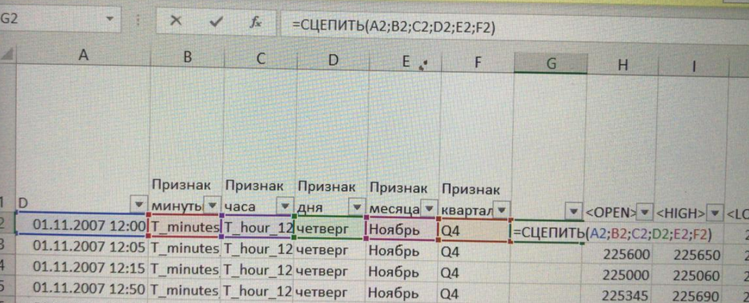

На выходе ты получишь ключ. Фактически это как все фичи упаковать в одну строку.

И сама по себе эта строка будет паттерном, который опишет состояние рынка

Но этих паттернов будет очееень много и все они будут между собой разные. Т.е. сегментировать будет нечего

Тут нужна свертка

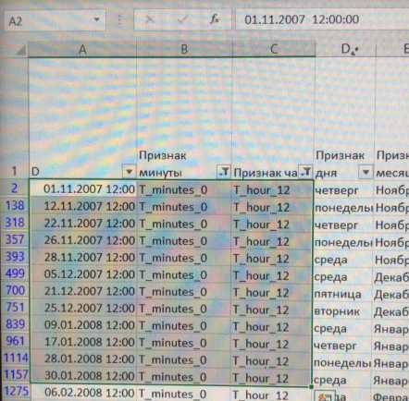

Первое что я сделал, это взял только значения на одно и тоже время. Т.е. раз в день

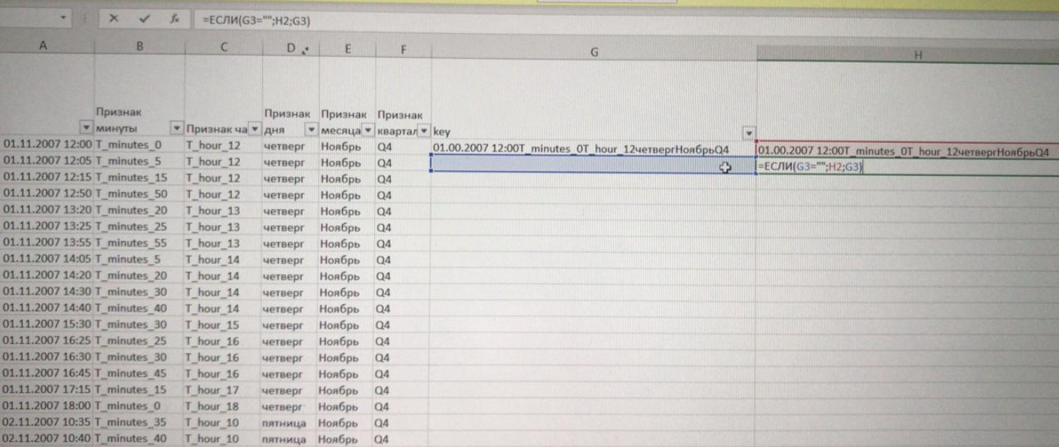

Фиксированный ключ в течении одного дня

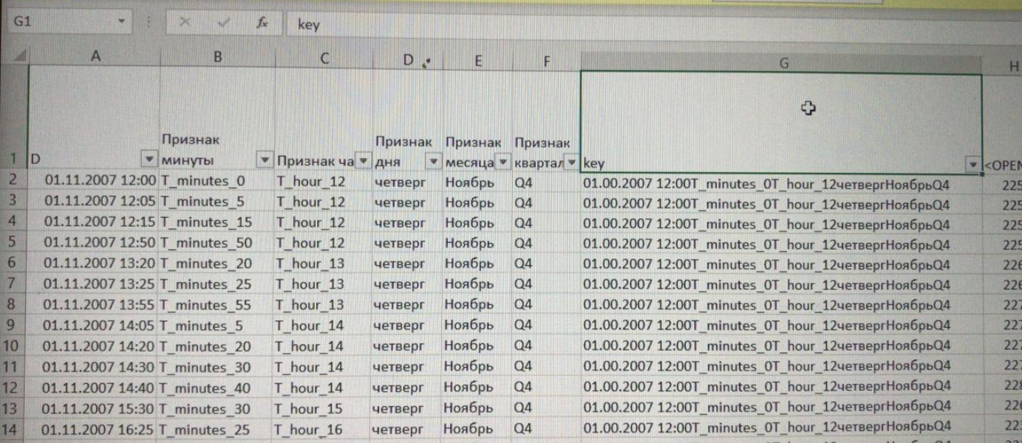

Делаем скрин выборки на конкретный момент времени раз в сутки

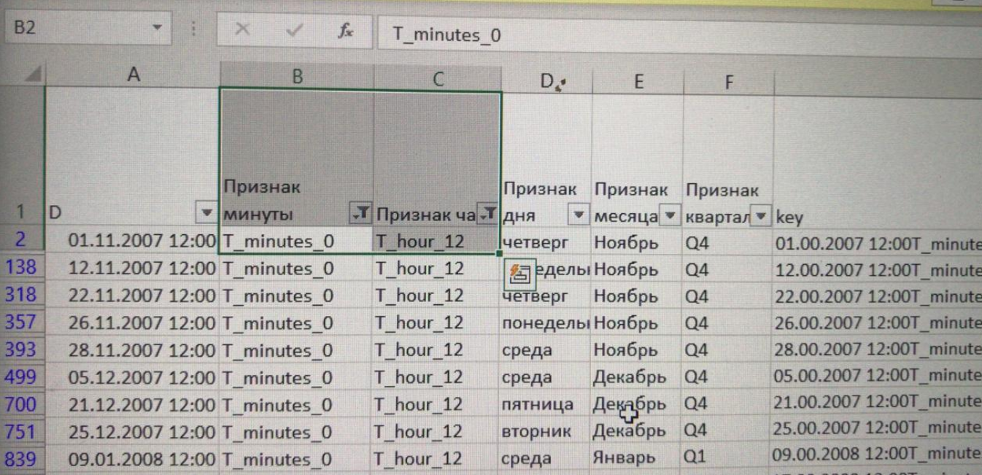

И выносим его на отдельный лист. Новый дата фрейм

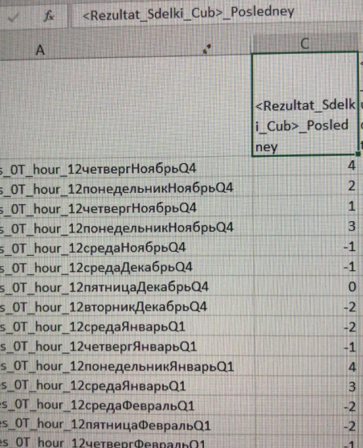

Выводим значение результата последней сделки пока не поступил новый результат сделки

Сигналы модели коррелируют с волатильностью рынка

Т.е. нас интересует не единичная сделка, а серии

У нас есть три окна: 200 дней, 90 дней и 30 дней

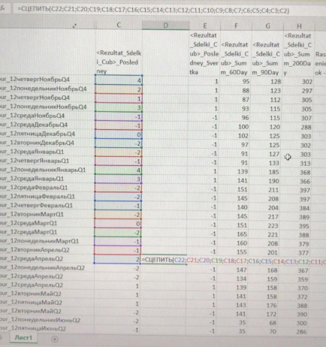

На даты не смотри, я на GitHab загружал 1/4 файла (удалял 3 из 4 строчек случайным способом), чтобы вес файла сократить до 100мб

Получается вот такой паттерн, характеризующий последний месяц

Это что то типо шифрования

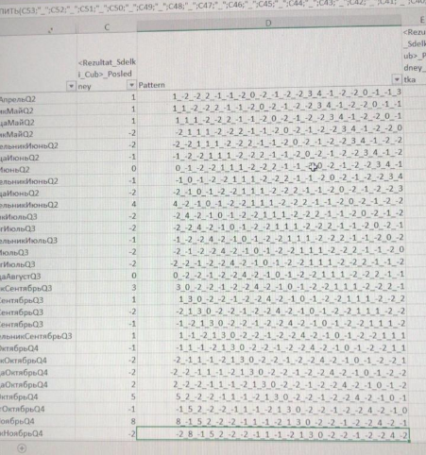

Получается вот такая портянка паттернов

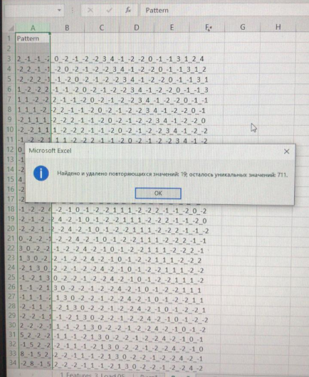

Если удалить дубликаты, то их практически и не будет.

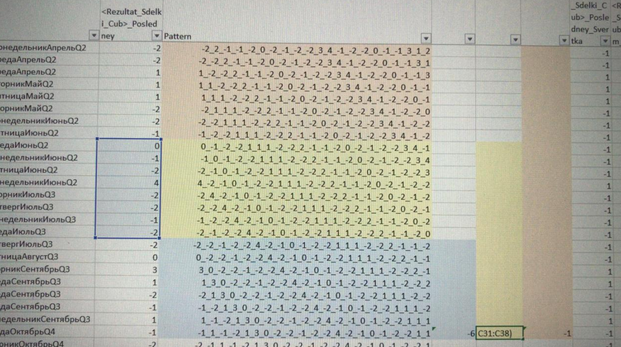

1. Это все потом конвертить в Dammi переменные. И CPU потом просто клином встанет обсчитывать 711 паттернов. Но если сможешь переложить на GPU, то будет круто протестить.

Но я пошёл другим путём. Я начал это все сжимать

Быть окно на три равных отрезка. И в этих отрезках суммировать

Потому что сумма сигналов, это информация о глубине просадки. Чем она больше, чем ниже волатильность

Так я сжал строчку из 20 сигналов

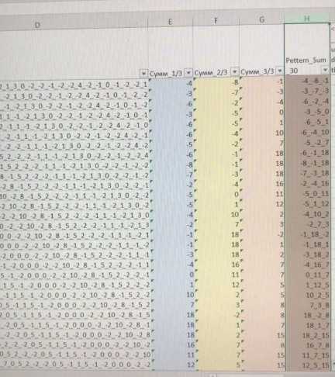

Но по прежнему осталось большое число паттернов

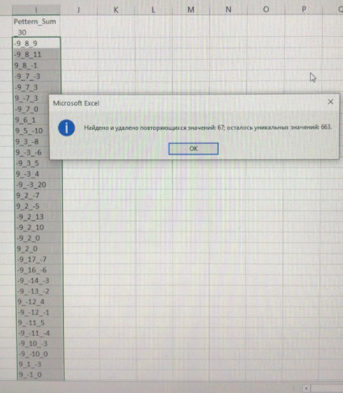

И в финале делается вот такое сжатие на интервалы

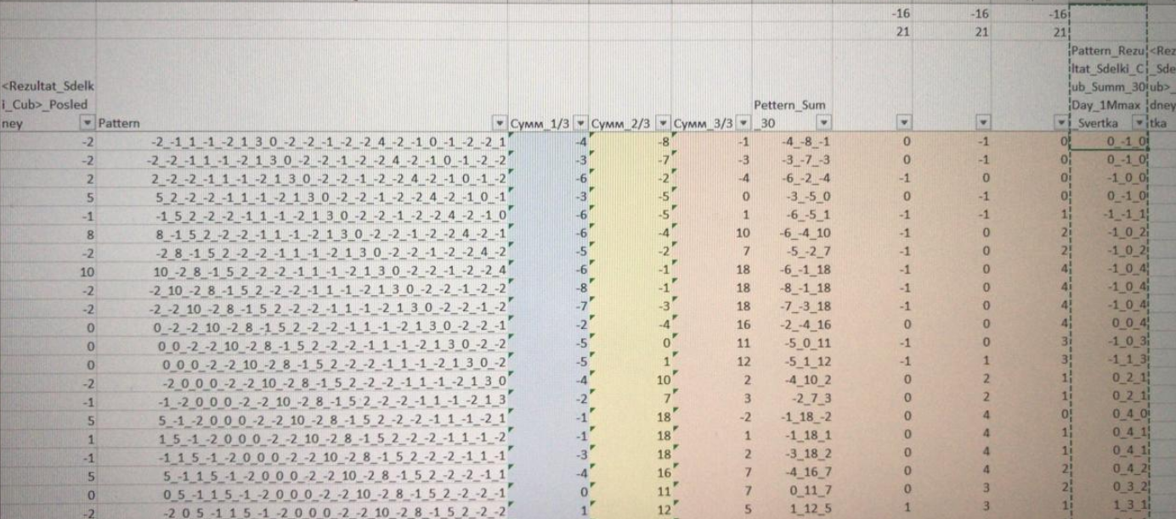

Ну а дальше это все сцепляется в одну строку

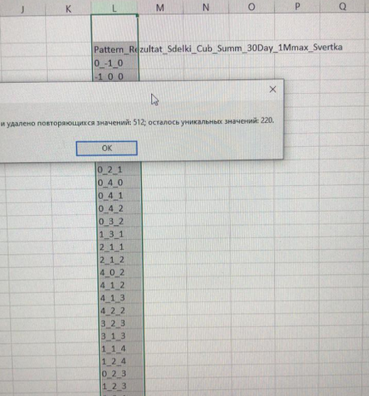

Кратно уменьшилось

Финальный штрих, это ВПР это все перенести на нашу обучающую выборку

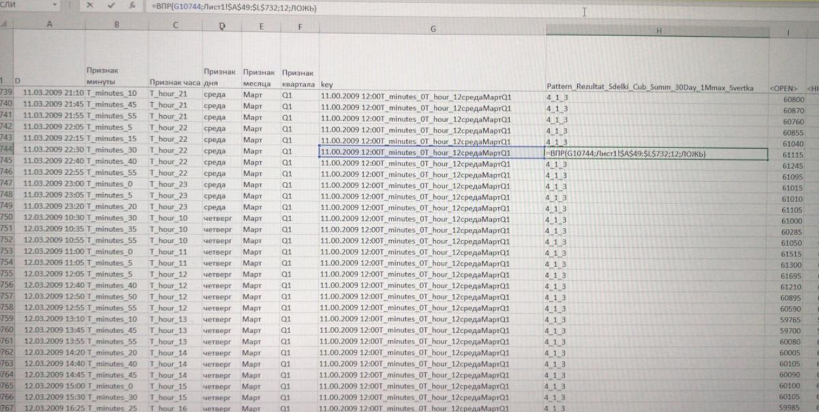

Я ещё раз напоминаю, что мы фиксировали состояние рынка «на раз в день». А не на каждый тайм фрейм.

Т.е. значение паттерна будет пересчитываться раз вдень

Т.е. не использовать значения как фичи для одного ML алгоритма.

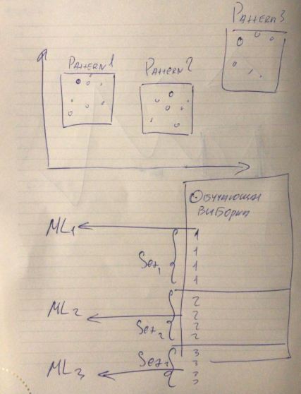

А с помощью паттернов поделить выборку на сегменты и под каждый сегмент калибровать свою модель

Т.к. линейная регрессия на сегменты выборку не делит. Она просто веса калибрует под наименьший квадрат

Т.е. иными словами у нас в выборке данные о движении муравьев и черепах. И она вперемешку калибрует по среднему.